**Thanksgiving Day – день, который сближает**



**День благодарения, пожалуй, один из самых известных в России заокеанских праздников.** Даже если вы никогда не интересовались им, то наверняка слышали о традиции собираться за праздничным столом, главным атрибутом которого является индейка. Сама идея празднования дня осени и сбора урожая уходит корнями вглубь истории и перекликается с обычаями многих народов. Однако у американцев этот день связан с историей освоения новых земель.

Все началось 26 декабря 1620 года, когда после двухмесячного плавания к пустынному берегу новой земли причалил корабль Mayflower («Майский Цветок»). На его борту было немногим больше сотни англичан — пилигримов, спасавшихся от религиозных гонений на своей родине. Они пустились в опасное путешествие в надежде основать колонию в Новом Свете и обрести, наконец, долгожданную свободу. Берег, на который высадились англичане, они позже назвали Новой Англией, в честь своей покинутой родины.

Однако новые земли встретили поселенцев суровой зимой, голодом и лишениями, которые большинство из них не смогли пережить. А весной оставшиеся в живых англичане завязали дружбу с коренными индейцами, благодаря которым научились выращивать кукурузу и тыкву, отличать съедобные растения от ядовитых, находить родники с питьевой водой, охотничьи тропы и рыбные места.

Свой первый урожай колонисты собрали ранней осенью. В честь него они устроили большой трехдневный праздник, на который пригласили своих друзей-индейцев. Так был установлен День благодарения. Долгое время праздник был неофициальным, и только Джордж Вашингтон в 1789 г. провозгласил его национальным событием и определил дату — 26 ноября, четверг (надо отметить, что в настоящее время его отмечают в четвертый четверг ноября).

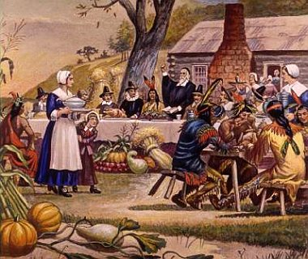

**День благодарения — удивительный праздник.** Члены одной семьи порой съезжаются со всей страны, чтобы посидеть за общим столом, уставленным традиционными угощениями. Накануне все аэропорты переполнены, а дороги забиты автомобилями. Кажется, вся страна приходит в движение, чтобы поспеть к домашнему очагу, где встречаются поколения, забываются обиды и вспоминается лучшее, что случилось за год. Нет ничего лучше ощущения неторопливой щедрости Дня благодарения, его особого умиротворенного духа. Все, как на старинной открытке.

О пилигримах, приехавших в Америку почти четыреста лет назад на корабле Mayflower, слышал здесь каждый. Пережив беды и лишения, они научились ценить простые радости. Поэтому вкусный и сытный обед в этот день не просто еда, а еще и особый ритуал, символ житейских удовольствий и связи с землей, приносящей людям свои плоды. Даниель Дефо сказал: «Все наши жалобы на то, что жизнь сложна и невыносима, наши сетования по поводу того, чего мы лишены, проистекают от недостатка благодарности за то, что мы имеем».

Сегодня, когда Россия открыта для всего нового и с таким старанием впитывает культуру разных стран, почему бы нам не перенять этот прекрасный праздник и не задуматься: «За что же я благодарен в этом году?», а потом всем по очереди ответить: «Я благодарен за то, что…»

